## ÉDUCATION PRÉSCOLAIRE

Semaine du 4 mai 2020

Bonjour chers parents, Comme vous le savez sans doute, l’école reprendra le 11 mai prochain sur une base volontaire. Je veux vous assurer que je ferai tout mon possible pour organiser de belles journées pour les enfants, tout en respectant les consignes de la santé publique. Si vous décidez de garder votre enfant à la maison, je vous ferai parvenir les activités réalisées en classe, de même que des capsules d’enseignement à visualiser ou à écouter. Pour cette semaine, en plus des activités sur la plage proposées par la trousse ministérielle, nous poursuivons notre exploration du thème des dinosaures. Les activités se trouvent à la fin du document. Si vous avez des questions, que ce soit sur les activités proposées ou le retour à l’école, n’hésitez pas à m’en faire part. Le groupe Class Dojo restera ouvert même si l’école reprend. Je vous souhaite une belle semaine! Karine

ÉDUCATION PRÉSCOLAIRE 1

Suggestions d’activités 1

Information aux parents 1

Je m’organise 2

À l’intérieur 2

Jeu de mémoire 3

Information aux parents 3

Histoires et chansons 3

Information aux parents 3

Bricolage de la plage 4

Information aux parents 4

Matériel requis: 4

Je bouge 4

Information aux parents 4

Matériel requis: 4

Préscolaire, maternelle 4 et 5 ans

Suggestions d’activités

|  |
| --- |
| Information aux parents  UN ENFANT QUI JOUE EST UN ENFANT QUI APPREND  Les enfants de 4 et 5 ans développent peu à peu leur personnalité en reconnaissant leurs goûts, leurs intérêts et leurs préférences. En faisant des choix, ils développent progressivement leur confiance en soi et leur autonomie. En s’engageant dans des activités ou des projets, ils alimentent leur plaisir d’apprendre et leur créativité.  Cette semaine, votre enfant est invité à organiser des activités « à la plage » dans le contexte d’un scénario inventé.  À propos des activités  Pendant la période de confinement, le jeu demeure pour votre enfant le meilleur moyen d’apprendre, en plus de lui procurer du plaisir et de chasser l’ennui. |

Préscolaire, maternelle 4 et 5 ans

Je m’organise

|  |
| --- |
| **Information aux parents**  À propos des activités  Dans le scénario inventé, il est proposé à votre enfant de penser à une journée de la semaine où il aimerait inviter des gens pour aller à la plage. Il pourrait faire des invitations à un frère, une sœur, ses parents, ses toutous, ses figurines préférées ou des personnages imaginaires. Incitez votre enfant à laisser aller son imagination. Lorsque ses choix sont faits, proposez à votre enfant de faire des cartes d’invitation.  Vous pouvez :   * Soutenir votre enfant dans la confection des cartes d’invitation : * en lui offrant carton, papier, crayons, craies, feutres, ciseaux, colle, etc., * en l’aidant à inscrire la date et l’heure de l’événement; * Proposer à votre enfant de distribuer avec lui ses cartes d’invitation à ses invités; * Trouver des idées de cartes d’invitation sur ce site : * [site 1](https://www.youtube.com/watch?v=6K9dVH4YkXo) |

À l’intérieur

|  |
| --- |
| **Information aux parents**  À propos des activités  Proposer à votre enfant de transformer une pièce de la maison en plage.  Vous pouvez :   * Proposer des accessoires comme des draps pour représenter l’eau, des couvertures pour évoquer le sable, des serviettes de plage pour se détendre; * Offrir des vêtements d’été (maillots de bain, lunettes de soleil, etc.); * Proposer d’utiliser les jeux d’assemblage et de construction de votre enfant pour construire des châteaux de sable; * Inviter votre enfant à s’inspirer de la vidéo Peppa Pig à la plage, accessible sur ce [site](https://www.youtube.com/watch?v=BP1hhr1YwDk). |

Préscolaire, maternelle 4 et 5 ans

Jeu de mémoire

|  |
| --- |
| Information aux parents  En jouant à ce jeu, votre enfant développe sa mémoire, son vocabulaire et son langage oral.  À propos de l’activité  À jouer à deux ou en famille.  Vous pouvez jouer à cette version du jeu traditionnel « Je pars en voyage... » :   * Le joueur 1 dit, par exemple : « Je vais à la plage. Dans mon seau, j’apporte de la crème solaire »; * Le joueur 2 dit : « Je vais à la plage. Dans mon seau, j’apporte de la crème solaire et une bouteille d’eau »; * Le joueur 1 répète la phrase à son tour, avec les deux objets, dans l’ordre, et il en ajoute un troisième.   Le jeu se poursuit jusqu’à ce qu’un des joueurs se trompe. |

Histoires et chansons

|  |
| --- |
| Information aux parents  La lecture d’histoires représente un moment privilégié avec votre enfant. Vous pouvez en profiter pour aller à la recherche de lettres (ex. : « Trouve un *m*, comme dans *maman* »), arrêter la lecture et demander à votre enfant de deviner ce qui va se passer, lui faire remarquer les différentes sortes de lettres (majuscules, minuscules), etc.  À propos de l’activité  Vous pouvez :   * Visiter ce [site](https://www.youtube.com/watch?v=l_uPr1rC2c0) pour écouter l’histoire Petit Ours Brun découvre la mer; * Visiter ce [site](https://www.youtube.com/watch?v=9QckdzI4H3M) pour regarder l’histoire P’tit Loup va à la plage; * Visiter ce [site](https://www.youtube.com/watch?v=6O4eHCQLGtE) pour regarder La plage : dessin animé Titounis; * Visiter ce [site](https://www.youtube.com/watch?v=LSd67wl22Lw) pour chanter la chanson Les petits poissons dans l’eau. |

Préscolaire, maternelle 4 et 5 ans

Bricolage de la plage

|  |
| --- |
| Information aux parents  À propos de l’activité  Votre enfant est invité à fabriquer des accessoires qui animeront sa scène de plage.  Vous pouvez :   * Inviter votre enfant à réaliser des bricolages qui représentent la plage (ex. : un soleil, des nuages, des coquillages, des vagues, des oiseaux, des poissons).   Ces éléments peuvent être découpés dans du carton puis utilisés pour décorer la scène de plage inventée.  Matériel requis   * Colle, ciseaux, papier de couleur, marqueurs, craies de cire, etc. * Peinture (facultatif). |

Je bouge

|  |
| --- |
| Information aux parents  En réalisant cette activité, votre enfant développe ses muscles de stabilisation et travaille son équilibre.  À propos de l’activité  Proposer à votre enfant de faire un jeu de surf avec votre aide ou celle d’un grand frère ou d’une grande sœur.  Matériel requis   * Serviettes ou couvertures. * Toutous ou figurines.   Vous pouvez visionner cette [vidéo](https://can01.safelinks.protection.outlook.com/?url=https%3A%2F%2Fyoutu.be%2FIt4ju0JlvqI&data=02%7C01%7Ckarina.roy%40csbe.qc.ca%7C767f97d7981f47042ed008d7e2ceadeb%7C830022c37fff490bb2b4eb002dfa8271%7C1%7C0%7C637227250221700601&sdata=Qsxi2avvU6kQBgjz%2F1KlC1g2NYYOYliOa5F9VXEt6bw%3D&reserved=0) pour vous inspirer avant de réaliser cette activité à la maison.  (Remerciements à la Commission scolaire de la Beauce-Etchemin pour la vidéo.) |

**Bonifications de Karine**

**Conscience phonologique**

* Écoute de l’histoire du “c” en cliquant sur le lien suivant: <https://youtu.be/U3vEbJdRKis>
* Fiche d’activité en Annexe 1
* Activités en ligne en cliquant sur le lien suivant: <https://apprendrealire.net/c-k-qu>
* À votre rythme, continuer les exercices sur Lalilo

**Thématique des dinosaures**

* Petit recueil d’informations sur les différentes espèces de dinosaures <https://docs.google.com/presentation/d/1WXget52-koJ2wM8xYzBBwYm-_0P67fYD4Ew8mjgqKCw/edit?usp=sharing>
* Continuer le livre sur les dinosaures envoyé la semaine dernière
* Bipède ou quadrupède en Annexe 2

**Éveil aux sciences**

* Capsule d’information sur le volcan <https://www.youtube.com/watch?v=RP8QQEMFqps>
* Adibou – Que crache le volcan <https://drive.google.com/file/d/1Fwt95p3jE5YaU1t5EoZIGEDhc-YWm6Pz/view?usp=sharing>
* Activité sur le volcan en Annexe 3. C’est aussi possible de le faire dans un carré de sable au lieu d’avec la pâte à modeler et c’est moins salissant.

**Éveil aux mathématiques**

* Activité de mesure en cliquant sur le lien suivant: <https://drive.google.com/file/d/15LKBdcbCcl8mFJFXJuSwKWGbApjxb2BI/view?usp=sharing> Pour ma part, j’aime bien utiliser les petits craquelins au fromage en forme de bâtonnet. Ça ressemble à des os de dinosaures et ça sert de collation après. Vous pouvez aussi faire mesurer des figurines de dinosaures que vous avez à la maison, si vous en avez.
* Sudoku dinosaures en Annexe 4

**Pré-lecture et pré-écriture**

* Histoire séquentielle Bébé Tyrannosaure à remettre en ordre en Annexe 5
* Lettres majuscules et minuscules du stégosaure en Annexe 6

**Affirmation de soi**

* Si j’étais un dinosaure, je serais... en Annexe 7. L’enfant doit dessiner le dinosaure qu’il voudrait être pendant une journée. Voir le livre des dinosaures, le recueil des espèces et la capsule d’enseignement de la semaine dernière pour avoir des suggestions de dinosaures.

**Communication et ouverture au monde**

* Histoire en ligne *Les piquants de Goz* <https://www.youtube.com/watch?v=N1mSmWX4W7c>
* Émission sur les dinosaures La vie des dinosaures <https://www.youtube.com/watch?v=f2fbny2HLbg>
* Consignes orales sur un paysage jurassique en Annexe 8. Cliquer sur le lien suivant pour les consignes. <https://docs.google.com/presentation/d/1efMn2qbWfy4d-QJsF2tDL9bAlx8oNdTRnGZS7Fz1p1I/edit?usp=sharing>

Vous pouvez aussi les inventer pour votre enfant si vous voulez.

Annexe 1

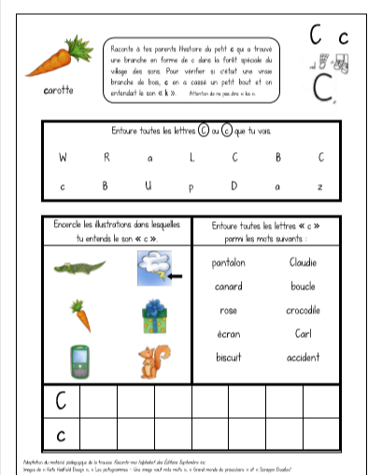

Annexe 2

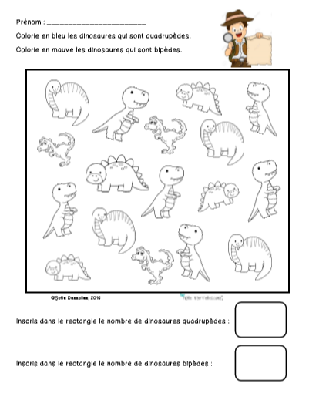

Annexe 3

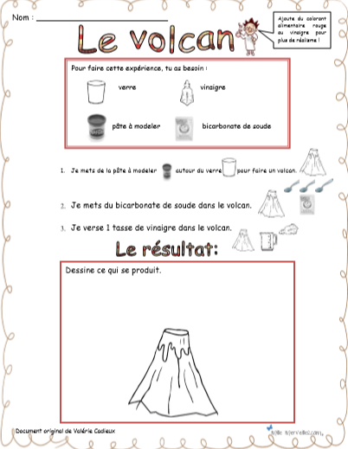

Annexe 4

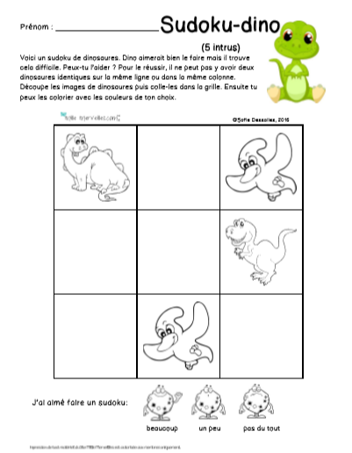

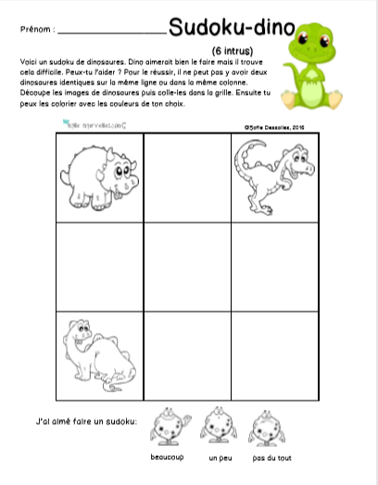

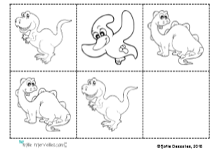

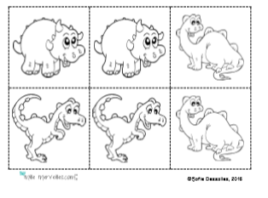

Annexe 5

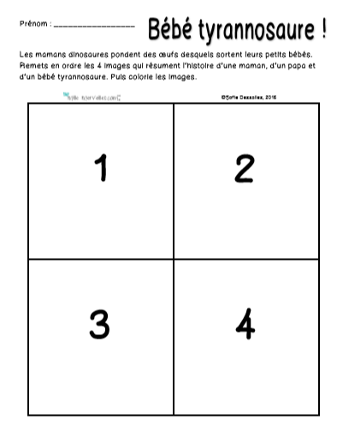

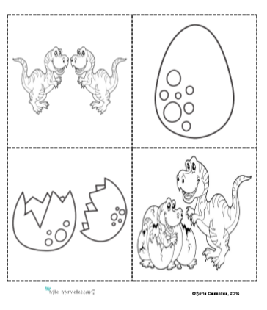

Annexe 6

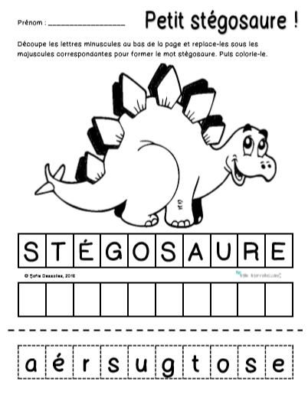

Annexe 7

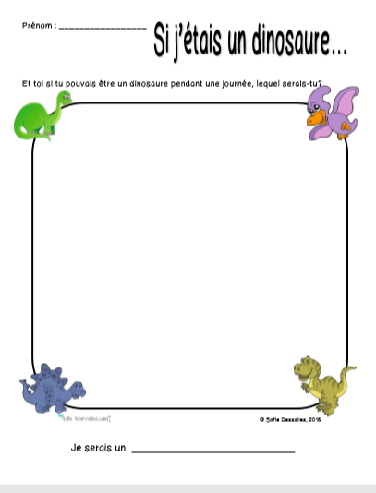

Annexe 8

